ИЗВЕШТАЈ ИСПИТИВАЊА ЗАДОВОЉСТВА КОРИСНИКА КОМУНАЛНИХ УСЛУГА У ОПШТИНИ ЧАЈЕТИНА

У периоду од 20. октобра до 20. новембра 2022. године општина Чајетина спровела је испитивање задовољства корисника комуналних услуга. Овим испитивањем обухваћене су услуге сакупљања и одлагања комуналног отпада и одржавања комуналне хигијене (које пружа КЈП „Златибор“ Чајетина), услуге снабдевања пијаћом водом и одвођења отпадних вода (које пружа ЈКП „Водовод Златибор“ Чајетина), као и услуге превоза путника (које пружа ЈП „Голд гондола“ Златибор).

Испитивање се спроводило на територији општине Чајетина, у насељеним местима Чајетина и Златибор, а анкета је пласирана и до становника сеоских месних заједница. То је законска обавеза, али и начин да се на основу прикупљених података унапреди квалитет услуга, међусобна комуникација, и што боље одговори на потребе корисника.

Испитивање је спроводено у складу са „Методологијом спровођења испитивања задовољства корисника комуналних услуга“ коју је усвојила и публиковала Стална конференција градова и општина (СКГО) уз помоћ државе Шведске. Општина Чајетина је једна од првих општина у Србији која је по поменутој Методологији спровела ово испитивање, 2020. године. Од тада се испитивање спроводи сваке године.

Упитник је анониман и садржи питања која се односе на квалитет основних комуналних услуга – сакупљања и одлагања комуналног отпада и одржавања комуналне хигијене, услуге снабдевања пијаћом водом и одвођења отпадних вода, као и услуге превоза путника. На крају упитника корисницима је пружена могућност да оставе коментар, изнесу критику или похвалу која се односи на рад предузећа.

Упитник се могао преузети на наплатним местима КЈП „Златибор“ Чајетина и ЈКП „Водовод Златибор“, на почетној станици ЈП ,,Голд гондола“ (билетарници), на Инфо центру општине Чајетина и у пословним просторијама Комуналне милиције на Златибору. Упитник у електронској форми се могао преузети на званичном веб сајту општине (www.cajetina.org.rs), на сајтовима комуналних предузећа (www.kjpzlatibor.rs), (www.vodovod-zlatibor.org), (www.goldgondola.rs), као и на Фејсбук страницама поменутих предузећа.
На основу члана 15. тачка 15. и члана 60. Статута општине Чајетина („Службени лист општине Чајетина, број 2/2019), члана 7,8,9. и 10. Одлуке о начину изјашњавања корисника лимуналних услуга о квалитету пружања комуналних услуга („Службени лист општине Чајетина, број 3/2021), Општинско веће општине Чајетина, на седници одржаној 5. октобра 2022. године, донело је решење о образовању Радне групе за спровођење изјашњавања корисника комуналних услуга о квалитету пружања комуналних услуга, у саставу: за председника Радне групе именована је Драгана Росић (сарадник за односе са јавношћу КЈП „Златибор“ Чајетина); За чланове Радне групе именовани су: Данијела Туцовић (инжењер за заштиту животне средине у КЈП „Златибор“ Чајетина), Марко Ђокић (референт за односе са јавношћу и ЈКП „Водовод Златибор“ Чајетина), Бојан Митровић (ЈКП „Водовод Златибор“ Чајетина), Бранкица Рајовић (сарадник за кадровске послове у ЈП „Голд гондола Златибор“), Јелена Танасковић (сарадник у служби маркетинга у ЈП „Голд гондола Златибор“), Жељко Костадиновић, комунални инспектор у Општинској управи Чајетина) и Никола Секулић (комунални милиционер у Комуналној милицији Општине Чајетина).
Испитивањем су обухваћена 163 корисника.

Сврха и циљеви испитивања

Сврха испитивања - Члан 13 Закона о комуналним делатностима прописује да јединица локалне самоуправе одређује начин континуираног изјашњавања (најмање једном годишње) корисника о квалитету пружања комуналних услуга, које се може организовати електронским путем или на други погодан начин.
Такође, сврха процене задовољства корисника је да комуналне услуге у што већој мери буду прилагођене потребама и очекивањима корисника, односно да допринесе усклађивању рада предузећа са конкретним потребама, у складу са расположивим материјалним, административним и људским ресурсима.

Циљеви испитивања - Кроз ово испитивање пружаоци комуналних услуга желе да постигну следеће циљеве:
• Да чују мишљење својих корисника о квалитету поменутих услуга
• На основу тога идентификују недостатке у постојећем систему пружања комуналних услуга и дају препоруке за њихово унапређење
• Унапреде комуникацију између грађана, општине и јавих предузећа
• Повећају транспарентност и инклузивност система пружања комуналних услуга и унапреде њихов квалитет
• Унапреде заштиту животне средине (у домену комуналних услуга) у општини Чајетина

РЕЗУЛТАТИ ИСПИТИВАЊА

Статистички подаци о учесницима испитивања

Испитивање задовољства корисника комуналним услугама спроведено је на узорку од 163 испитаника, међу којима је било нешто више мушкараца него жена - у процентима
51% : 49%.

Графикон 1 – Пол испитаника

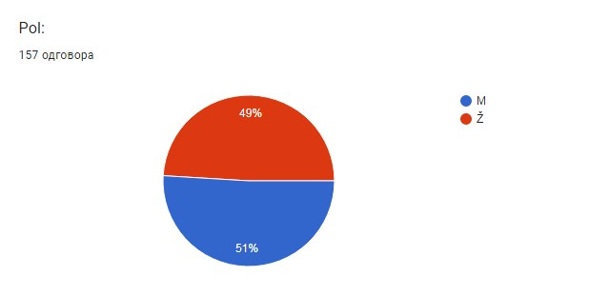

У испитивање су укључени корисници различите старосне доби. Највише је било оних између 30 и 60 година (59,7%), становништво старости преко 60 било је заступљено са 16,9%, док су они између 18 и 30 имали 23,4% учешћа.
Графикон 2 - Старост испитаника

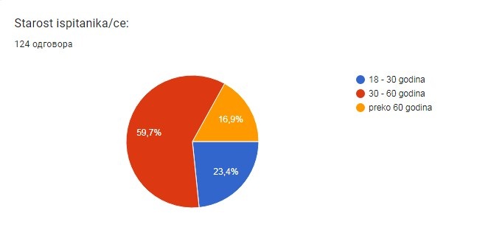

Место становања
Што се тиче места становања, највише испитаника навело је да живи у насељеном месту Чајетина – 53,2%, њих 22,8% живи у насељеном месту Златибор, а 17,7% у сеоским месним заједницама. Међу испитаницима било је и становника викенд насеља, угоститељских објеката, као и мештана Даутовца, Мачката, Божетића, Шљивовице, Ужица, Чачка, Мокре Горе, а један испитаник је из Швајцарске.
Графикон 3 – Место становања
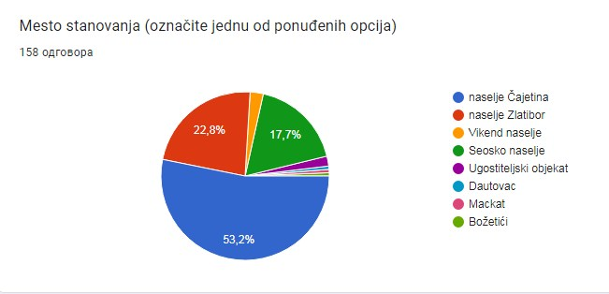

Највећи проценат испитаника (67,9%) је навело да живи у индивидуалном типу становања (кући), а 27,6% у колективном типу становања (згради). Остали припадају категорији индивидуалних објеката који служе за смештај туриста (кућа, викендица и сл.) и угоститељских објеката.
Што се тиче броја чланова домаћинства, највише је оних који имају више 3-4 члана 36,3%, домаћинстава која имају више од 4 члана има 33,1% , домаћинстава са два члана је 18,1%, са једним чланом 6,9%, а објекта за смештај више од четири особе је 5,6%.

Комуналне услуге које испитаници користе
Услугу снабдевања пијаћом водом користи 85,1% испитаника, услугу сакупљања и одвожења комуналног отпада користи 82,6% испитаника, услугу сакупљања и одвођења отпадних вода користи 36,6% испитаника, њих 12,4% користи техничку воду.

Графикон 4 – Које комуналне услуге испитаници користе
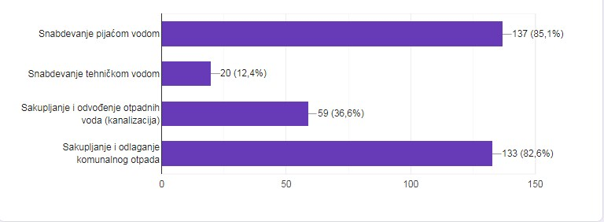

На питање да ли су прикључени на водовод којим управља ЈКП "Водовод" Златибор или користите воду са сеоског изворишта којим управља месна заједница, највише њих је рекло да им је домаћинство прикључено на водовод којим управља ЈКП “Водовод” Златибор (83,9%). Водом са сеоског изворишта којим управља ЈКП “Водовод Златибор”снабдева се 1,9% домаћинстава, неки други извор снабдевања водом користи 11,8% испитаника, док се 2,5% домаћинстава снабдева водом са сеоског извора којим управља месна заједница.

Информисаност о надлежностима, раду и активностима комуналних предузећа
На питање: Колико сте информисани о надлежностима, раду и активностима комуналних предузећа у вашој општини, 53,4% је рекло да је у потпуности информисано, 37,3% је навело да су информисани делимично, 6,2% каже да није информисано, али жели да се информише, док 3,1% испитаника каже да уопште нису информисани.
Графикон 5 – Информисаност о надлежностима, раду и активностима комуналних предузећа у општини Чајетина
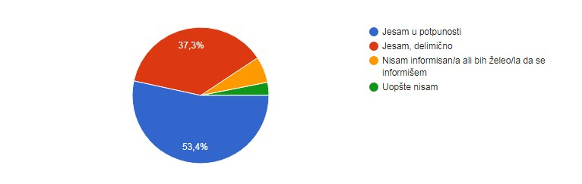

Одговарајући на питање: На који начин се информишете о раду комуналних предузећа у општини Чајетина?, највише њих 49,7% је рекло да за информисање користи друштвене мреже, 31% се информише путем локалних медија, 21,3% се информише кроз разговор са службеницима комуналног предузећа који пружају услуге, 20% је рекло да информације добија кроз разговор са комшијама и суграђанима, 16,1% се информише путем телефона, исто толико 16,1% путем сајта предузећа, а најмање на шалтерима и наплатним местима предузећа -13,5%.
Графикон 6 – начини информисања о раду комуналних предузећа
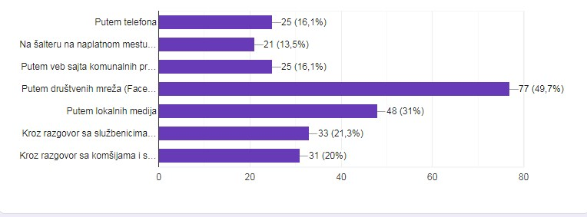
Оцењујући квалитет и доступност информација које пружа ЈКП „Водовод“ Златибор (оценом од 1 до 5), испитаници су рекли следеће:
На питање о тачности и редовности информација о снабдевању пијаћом водом, највећи број испитаника- 62 је одговорило да су потпуно задовољни, 48 испитаника је претежно задовољно, 22 се изјаснило да нема став, 8 је претежно незадовољно, а 6 је потпуно незадовољно.
Доступност информација о снабдевању пијаћом водом (да ли су тражене иформације добијене и у ком року, оцењена је тако што је 57 испитаника потпуно задовољно, њих 47 је претежно задовољно, 22 о овоме нема став, 4 не зна одговор на ово питање, 8 је потпуно незадовољних, а 6 је претежно незадовољно.
Љубазност особља у ЈКП „Водовод“ Златибор оцењена је на следећи начин: Највише је потпуно задовољних – 60, претежно задовољних је 36, 24 испитаника нема став, 6 је одговорио да „не зна“, 9 испитаника је претежно незадовољно, а 8 је потпуно незадовољно.
Брзином и квалитетом одговора на приговор, пријаву квара или рекламацију, 49 испитаника је потпуно задовољно, 40 је претежно задовољно, 27 се изјаснило да о овоме нема став, 10 испитаника је потпуно незадовољано, њих 6 не зна одговор, а 10 је претежно незадовољних.
Оцењујући квалитет и доступност информација које пружа КЈП „Златибор“ Чајетина (оценом од 1 до 5), испитаници су рекли следеће:
Са тачношћу и редовношћу информација о одношењу комуналног отпада 75 је потпуно задовољно, 40 је претежно задовољно, 23 нема став, 6 испитаника је претежно незадовољно, 9 је потпуно незадовољно, а са „не знам“ је одговорио 1 испитаник.
Доступност информација о услузи одношења комуналног отпада, односно да ли су тражене информације добијене и у ком временском року, оценили су на следећи начин: 71 испитаник је рекао да су потпуно задовољни, 41 је претежно задовољан, 22 испитаника по овом питању нема став, а 3 не зна. 10 испитаника је рекло да су претежно незадовољни, а 7 да су потпуно незадовољни.
Са љубазношћу особља у КЈП „Златибор“ Чајетина 70 испитаника је потпуно задовољно, 46 је претежно задовољно, 19 нема став, 8 не зна, 7 је потпуно незадовољно, а толико је и претежно незадовољних.
Брзином и квалитетом одговора на приговор или рекламацију, 68 испитаника је потпуно задовољно, 38 је претежно задовољно, 19 нема став, 7 на ово питање не зна одговор, 8 испитаника је потпуно незадовољно, док је 4 испитаника рекло да су претежно незадовољни.
Оцењујући квалитет и доступност информација које пружа ЈП „Голд гондола“ Златибор (оценом од 1 до 5), испитаници су рекли следеће:
На питање о тачности и редовности информација о раду Голд гондоле, највећи број испитаника - 78 је одговорило да су потпуно задовољни, 42 испитаника је претежно задовољно, 14 се изјаснило да нема став, 4 је претежно незадовољно, а 1 је потпуно незадовољан. Шест корисника на ово питање није знало одговор.
Доступност информација о раду Голд гондоле (да ли су тражене иформације добијене и у ком року), оцењена је тако што је 74 испитаника потпуно задовољно, њих 34 је претежно задовољно, 17 о овоме нема став, 7 не зна одговор на ово питање, 2 корисника су потпуно незадовољна, а 3 су претежно незадовољна.
Љубазност особља у ЈП „Голд гондола“ Златибор оцењена је на следећи начин: Највише је потпуно задовољних – 74, претежно задовољних је 34, 19 испитаника нема став, 7 је одговорио да „не зна“, 3 испитаника су претежно незадовољна, а 1 је потпуно незадовољан.
Брзином и квалитетом одговора на приговор, савет, сугестију 66 испитаника је потпуно задовољно, 33 је претежно задовољно, 22 корисника су се изјаснила да о овоме немају, 11 на ово питање не зна одговор, 4 су претежно незадовољна, а 2 су потпуно незадовољна.

Оцена укупног задовољства услугама снабдевња пијаћом водом и одвођења отпадних вода које пружа ЈКП "Водовод" Златибор
Испитаници су замољени да оценама од 1 до 5 оцене општи ниво задовољства услугама ЈКП „Водовод“. Резултати показују да је највише оних који су потпуно задовољни, 41,7% испитаника. 34,7% дало је оцену 4 (претежно задовољни). Ни задовољних ни незадовољних је 15,3%, 3,5% је претежно незадовољно, 3,5% се изјаснило да не зна одговор, а 1,4% је рекло да су потпуно незадовољни.
Графикон 7 - Задовољство услугама ЈКП "Водовод Златибор"
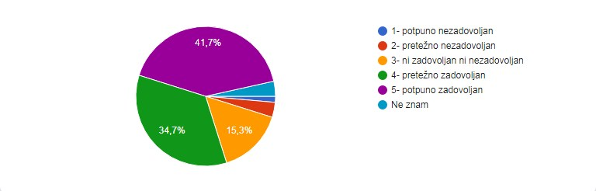
Оцена укупног задовољства услугом коју пружа КЈП „Златибор“ Чајетина
Испитаници су замољени да оценама од 1 до 5 оцене укупно задовољство услугама одношења комуналног отпада и одржавања комуналне хигијене које пружа КЈП „Златибор“.
Резултати показују да је највише оних који су потпуно задовољни, а тај одговор дало је укупно 48,4% испитаника. Претежно задовољних је 31,2%. Следе они који су задовољство услугама оценили оценом 3 (ни задовољан ни незадовољан) и то 13,4%. 5,1% испитаника каже да су претежно незадовољни, а 1,3% да су потпуно незадовољни. 0,6% на ово питање није знало одговор.
Графикон 8 - Задовољство услугама КЈП "Златибор"Чајетина
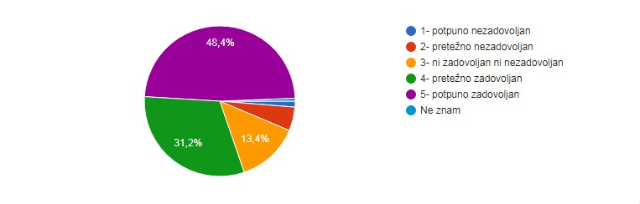

Оцена укупног задовољства услугом коју пружа ЈП „Голд гондола“ Златибор
Испитаници су замољени да оценама од 1 до 5 оцене укупно задовољство квалитетом услуга које пружа ЈП „Голд гондола“ Златибор.
Резултати показују да је највише оних који су потпуно задовољни, а тај одговор дало је укупно 45,8%. Претежно задовољно је 35,2% испитаника. Следе они који су задовољство услугама оценили оценом 3 (ни задовољан ни незадовољан) и то 9,2%. Исто толико њих се изјаснило да су претежно незадовољни, а 0,7% да су потпуно незадовољни. 9,2% на ово питање није знало одговор.

Графикон 9 - Задовољство услугама ЈП „Голд гондола“ Златибор

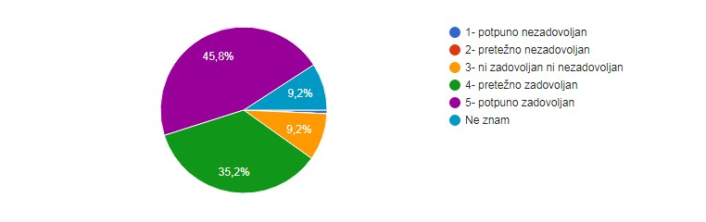
Испитаници су имали могућност да приликом попуњавања упитника означе исказе са којима се слажу. Притом су могли означити више одговора.
- 54,3% испитаника се сложило са исказом да је снабдевање водом добро и редовно и да је вода задовољавајућег квалитета,
- 56,3% испитаника се сложило да је одношење комуналног отпада редовно и да је услуга на задовољавајућем нивоу квалитета,
- 31,8% је рекло да је одржавање канализационе мреже задовољавајуће,
- 28,5% каже да је одржавање комуналне хигијене добро и редовно,
- 23,2% истиче да је одржавање комуналне хигијене задовољавајуће, али да би могло да буде боље
- 23,2% испитаника каже да би услуга одношења и одлагања комуналног отпада могла да буде боља
- 11,3% каже да квалитет воде није добар, или да нису упознати са квалитетом воде
- 15,2% каже да би одржавање канализационе мреже требало да буде боље
- 7,3% каже да одношење комуналног отпада није редовно и да овом услугом нису задовољни
- 6% каже да одржавање комуналне хигијене није добро и није редовно
- 6% каже да снабдевање водом није редовно и да вода често нестаје
- 2% каже да одржавање канализационе мреже није добро

Задовољство корисника ценом услуге снабдевања пијаћом/техничком водом
Цена услуге представља један од кључних елемената за оцењивање задовољства корисника комуналних услуга. На питање „Да ли сте задовољни ценом услуге снабдевања пијаћом водом?” прикупљени су следећи одговори: 66,4% испитаника сматра да је цена воде коректна, док 27,9% испитаника сматра да је цена услуге снабдевања пијаћом водом превисока. 5,7% испитаника на ово питање није знало одговор. Није било корисника који сматрају да је цена услуге снабдевања пијаћом/техничком водом ниска.
Графикон 10 - Да ли сте задовољни ценом услуге снабдевања пијаћом/техничком водом?
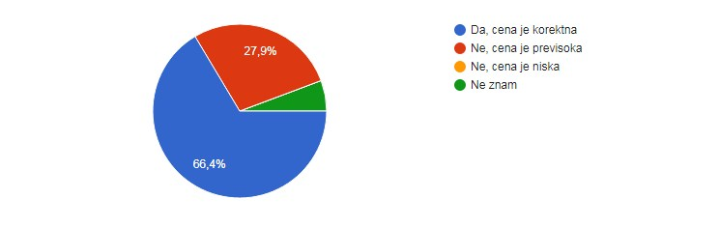

Задовољство корисника ценом услуге одвођења отпадних вода (канализација)
На питање: „Да ли сте задовољни ценом услуге одвођења отпадних вода?“, 60,3% испитаника је рекло да је цена коректна, 27,7% каже да је цена ове услуге превисока, 12,1% не зна одговор на ово питање. Није било корисника који сматрају да је цена услуге услуге одвођења отпадних вода ниска.
Графикон 11 – Да ли сте задовољни ценом услуге одвођења отпадних вода?
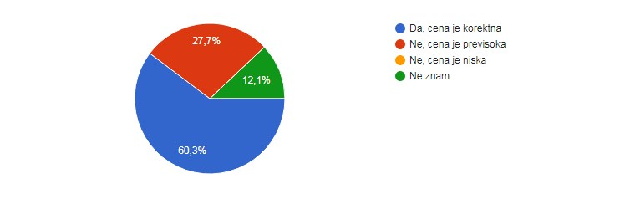
Задовољство корисника ценом услуге сакупљања и одношења комуналног отпада
На питање: „Да ли сте задовољни ценом услуге сакупљања и одношења комуналног отпада?“, највише испитаника – 62,4% је рекло да је цена коректна. 31,8% каже да је цена превисока, 5,1% на ово питање није знало одговор, док 0,6% сматра да је цена ниска.
Графикон 12 – Да ли сте задовољни ценом услуге сакупљања и одношења комуналног отпада?
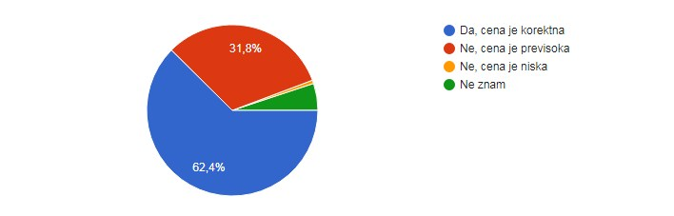

Задовољство ценом услуге превоза „Голд гондолом“
На питање: „Да ли су задовољни ценом услуге превоза „Голд гондолом“, испитаници су рекли следеће: 64,4% корисника сматра да је цена коректна, 18,8% каже да је цена превисока, 15,4% корисника на ово питање није знало одговор, док 1,3% каже да је цена ниска.
Графикон 13 – Да ли сте задовољни ценом услуге превоза „Голд гондолом“
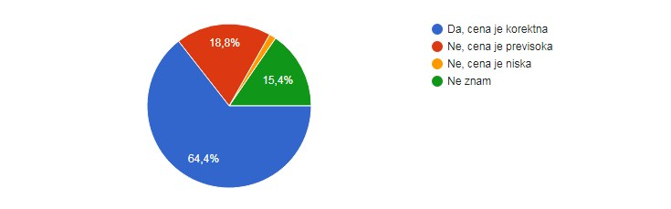

Задовољство радним временом Голд гондоле?
На питање „Да ли сте задовољни радним временом Голд гондоле?“, испитаници су дали следеће одговоре: 77,9% каже да је задовољно радним временом, 14,7% је дало одговор „Делимично“ , док 7,4% каже да није задовољно радним временом.
Графикон 14 - Да ли сте задовољни радним временом Голд гондоле
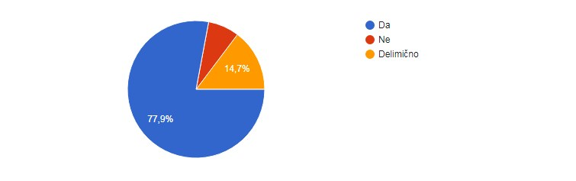
Испитаници су упитани да ли сматрају да одвајање комуналног отпада у домаћинствима (одвајање пластичних флаша, папира, лименки у посебне кесе/канте) доприноси бољем управљању отпадом и заштити животне средине у општини Чајетина.
Имали су четири понуђена одговора. Највећи број испитаника – 61,1% је рекло да то доприноси смањењу трошкова и очувању животне средине и да то редовно ради. 14,8% испитаника је рекло да то доприноси смањењу трошкова и очувању животне средине, али да у њиховом насељу не постоје услови за раздвајање отпада, 10,7% испитаника каже да то доприноси смањењу трошкова и очувању животне средине, да су спремни да то раде али да не знају како, док њих 13,4% не зна одговор на ово питање.
Графикон 15 - Да ли сматрате да одвајање комуналног отпада у домаћинствима доприноси бољем управљању отпадом и заштити животне средине у општини Чајетина
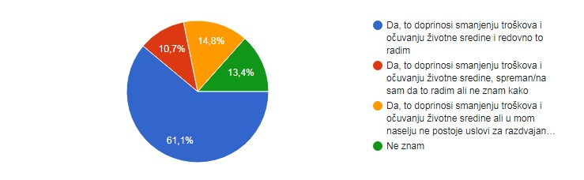
Као наставак претходног питања уследило је следеће: Шта вас у овом тренутку спречава да одвајате отпад у свом домаћинству/угоститељском објекту?
Највећи број испитаника - 58,2% је каже да већ одваја пластичне флаше, папир и лименке у посебне кесе/контејнере, 17% испитаника је одговорило да у њиховом насељу не постоје контејнери и да комунално предузеће не пружа ову услугу. 13,5% испитаника каже да контејнери за одвајање отпада нису приступачни, односно да су далеко од куће у којој живе. 9,2% нема информацију о томе како да одваја отпад и не зна које врсте отпада би требало да одваја, док 7,8% испитаника сматра да то није њихов посао и да отпад треба да одваја комунално предузеће које сакупља отпад.
Графикон 16 - Шта вас у овом тренутку спречава да одвајате отпад у свом домаћинству/угоститељском објекту?
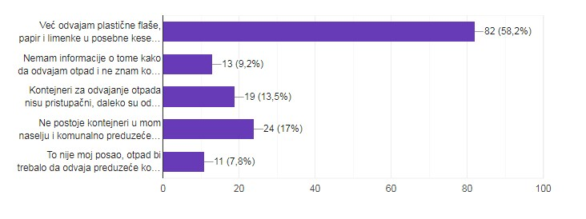

На крају упитника корисницима је пружена могућност да оставе коментар, изнесу критику или похвалу која се односи на рад предузећа.
Бројни корисници похвалили су рад предузећа чије су услуге биле предмет испитивања. Задовољни су услугом водоснабдевања, одржавањем комуналне хигијене, као и услугом одношења комуналног отпада.
Међутим, било је и одређених примедби и сугестија.
ЈКП „Водовод“ Златибор замерају недостатак информација о квалитету воде. Сматрају да би требали бити ажурнији по питању изласка на терен након пријаве квара, и предузимању неопходних мера.
Што се тиче селекције отпада, већина корисника подржава увођење новог система управљања отпадом, али било је питања, замерки и сугестија.
Једно од питања упућених КЈП „Златибор“ било је где одожити пепео. Уколико у свом дворишту немају адекватног места за одлагање пепела, охлађен одложити у зелену канту/контејнер. Једно од решења је да се данима када се празне канте, џакови са истим оставе поред канти. Било је замерки везано за одређивање локација за постављање контејнера, али без навођења конкретног примера. Затим, сматрају да још већу пажњу треба посвети едукацији суграђана о правилној селекцији отпада, са чим се у потпуности слажемо. У вези с тим осмишљени су нови кораци везани за подизање свести јавности о значају увођења примарне селекције отпада, делом кроз укључивање младих ученика, чланова Еколошке секције ОШ „Димитрије Туцовић“ као и волонтера.
Већина је задовољна одржавањем комуналне хигијене, али сматрају да је потребно учесталије прање улица, нарочито у близини градилишта.
Недостатак паркинг места је нешто на шта су суграђани и ове године скренули пажњу. Иако је у протеклој години изграђен велики број паркинг места, сматрају да то није довољно, нарочито на локацији код вртића у Чајетини и на Златибору, као и зграде Дома здравља. Сматрају да је потребно појачати контролу али и санкционисати непрописно паркирање аутомобила, али и радити на поправци путева у насељеном месту Чајетина. Било је и одређених предлога, везаних за изградњу нових паркинг места и шетачких зона, што ће бити размотрено приликом припремања нових планова рада.
Закључак: Примедбе и сугестије добијене од стране корисника веома су значајне. Циљ је да кроз спроведено испитивање чујемо њихова мишљења, покушамо да одговоримо на захтеве, јер задовољство корисника, и унапређење квалитета услуга представљају приоритет сва три јавна предузећа.

Чајетина, Извештај сачинила
26.01.2023. године Драгана Росић
Председник Радне групе

